在单片机上实现卡尔曼滤波

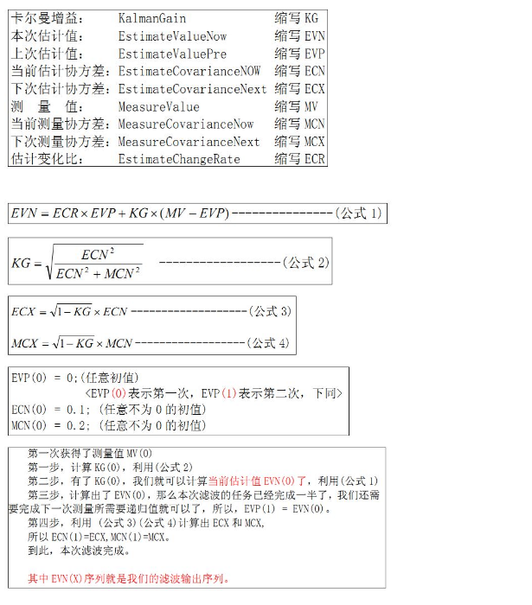  
程序十分简洁易懂，而且使用效果不错，分享

1. #ifndef _KALMAN_H_
2. #define _KALMAN_H_
3. extern  KalmanGain;//  卡尔曼增益
4. extern  EstimateCovariance;//估计协方差
5. extern  MeasureCovariance;//测量协方差
6. extern  EstimateValue;//估计值
7. extern void KalmanFilterInit(void);
8. extern      KalmanFilter(   Measure);
9. #endif

源文件Kalman.c

1. #include "config.h"
2. #include "math.h"
3. KalmanGain;//  卡尔曼增益
4. EstimateCovariance;//估计协方差
5. MeasureCovariance;//测量协方差
6. EstimateValue;//估计值
7. void KalmanFilterInit(void);
8. extern    float  KalmanFilter(float   Measure);
9. void KalmanFilterInit(void)
10. {
11. EstimateValue=0;
12. EstimateCovariance=0.1;
13. MeasureCovariance=0.02;
14. }
15. KalmanFilter(   Measure)
16. {
17. //计算卡尔曼增益
18. KalmanGain=EstimateCovariance*sqrt(1/(EstimateCovariance*EstimateCovariance+MeasureCovariance*MeasureCovariance))；
19. //计算本次滤波估计值
20. EstimateValue=EstimateValue+KalmanGain*（Measure-EstimateValue）；
21. //更新估计协方差
22. EstimateCovariance=sqrt(1-KalmanGain)*EstimateCovariance;
23. //更新测量方差
24. MeasureCovariance=sqrt(1-KalmanGain)*MeasureCovariance;
25. //返回估计值
26. return EstimateValue;
27. }